**GENEL AMAÇ VE HEDEFLER**

Projemizin genel amacı ilaç kutusunu kullanan hastaların ürünü hatasız bir şekilde kullanıp, müşteri geri dönüşlerinden sonra ürünün daha da geliştirilmesi hedeflenmektedir.

Belirlenen hedefler sırasıyla;

a) Ürünün prototipinin nasıl olacağının planlamak.

b) Ürünün web sayfasında hangi programlama dillerinin kullanılacağı kararlaştırmak.

c) Ürünü geliştirmek.

d) Ürünü müşterilere açık hale getirmek.

Kullanıcılara Sunulacak hedefler sırasıyla;

1. Kutu üzerinde kurulan alarmın gecikmesiz çalması.
2. 3 ayrı mod (Günde üç kere, Günde iki kere, Sabahları aç karnına) yapmak.

Hedeflenen kullanıcı kitlesi;

1. Tüm yaş gruplarına uygundur ama kronik hastalar ve yaşlılar özellikle (Alzahimer) hastaları hedef kullanıcılardır.
2. Erkek – Kadın olmak üzere 2 cinsiyet de de kullanımı uygundur ve hedef kullanıcılardır.

**ÖNCELİKLİ HEDEFLERİN BELİRLENMESİ**

Genel amaç ve hedeflerin tanımlanması kısmında belirtilen genel amaçların yanı sıra öncelikli hedefler olarak;

1. Ürün için prototip geliştirilmesi.
2. Her hafta düzenli olarak toplantı yapılması.
3. Ürün için gerekli Afiş, Logo ve benzeri görsel öğelerin hazır hale getirilmesi.
4. Ürün için web sayfası geliştirilmesi.

**MÜŞTERİ ANKETLERİNİN DAĞITILMASI**

Ürün hazırlandıktan sonra sunum sırasında her bir öğrenci ile anket yapılması planlanmaktadır.

**PROJE PLANININ YAPILMASI**

Projemiz için hedefler ve öncelikli hedefler belirlenmiştir. Belirlenen hedeflerin gerçekleştikçe yeni hedeflere geçilmesi planlanmaktadır.

**PROJE TAKIMININ OLUŞTURULMASI**

Muhammed Deniz ÖNAY – 2344030064

Eyyüp ÇELİK - 2444030040

Abdullah YASİN – 2244030069

Ahmed ASSAF – 2444030062

**PROJE GÖREV DAĞITIMI**

Takım üyelerimizden Eyüp ÇELİK yazılımdan, Abdullah YASİN tasarımdan, Ahmed ASSAF tasarımdan, M. Deniz ÖNAY ise ekip lideri olarak tüm konulardan ve ekibi koordine etmekten sorumludur.

**PROJE PROGRAMININ BELİRLENMESİ**

Proje planımız ekip üyelerimiz tarafından belirlenmiş olup, ekip liderimiz M. Deniz ÖNAY tarafından onay almıştır ve haftalık çalışma süreleri ile genel olarak ihtiyaç duyulan çalışma süresi başlangıçta 6 ay olarak ön görülmekteydi.

**BÜTÇE PLANI VE AYARLAMALAR**

|  |  |  |
| --- | --- | --- |
| **Bütçe Adı** | **Bütçe** | **Bütçe Açıklama** |
| Hosting Ücreti | 200,00 ₺ (Aylık) | Web sayfası dosyalarını depolamak için gerekli olan hosting. |
| Domain Ücreti | 100,00 ₺ (Yıllık) | İnternetteki adımız ve adresimiz, hostingimizi bağlayacağımız domain. |
| Arduino Seti | 2750,00₺ (Tek Seferlik) | Fiziksel kutu için gerekli devre ve materyaller. |

Göründüğü üzere ilk etap da yüksek bir maliyet görünmemektedir lakin tahminlerimiz üzerine uygulamamız geliştikçe bütçe planı ve ayarlamalar tablomuz değişecektir. Hali hazırda bütçe planlamamız **3050,00 ₺** civarındadır.

**KULLANILACAK TEKNİK MALZEMELER**

**Arduino Set**

Arduino Proje Seti, içinde bulundurduğu Arduino mikrodenetleyicisi ve mikrodenetleyiciye entege olarak kullanabileceğiniz onlarca komponent ile beraber gelmektedir. Kutu içerisinde, Arduino'nun çalışması ve kod yükleme işlemleri için gerekli olan, adaptör, 9V pil ve yuvası, veri aktarımı için data kablosu bulunmaktadır. Bunun yanı sıra devrelerinizi kolayca kurup çalıştırabilmeniz için, orta boy breadboard ve 80 adet jumper kablo da kutu içeriğine dahildir.

**İŞLEVSELLİK TEST PLANI**

Ürün için yapılacak işlevsellik test planları sunumdaki öğrencilerin ve müşterilerin kullanımına bağlı olunup, geri dönüşler sonucunda güncellenecektir.

**KALİTE GÜVENLİĞİ (QA) PLANI**

Kalite güvenliği planı olarak;

1. Ürünün sorunsuz çalışıp çalışmadığının test edilmesi
2. Ürünün gecikmesiz olup hatasız alarm çalması.
3. Ürünün hafif ağırlıkta olup yük olmaması.

**ÜRÜN ÖN PROTOTİP ÇİZİMLERİ**

Projemizin ön prototip çizim çalışması ektedir;

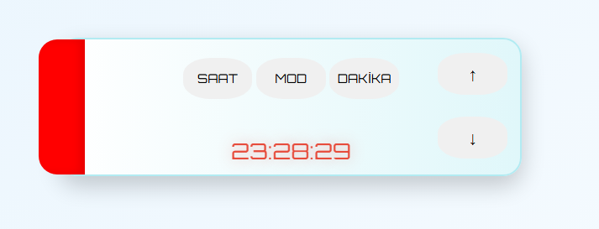

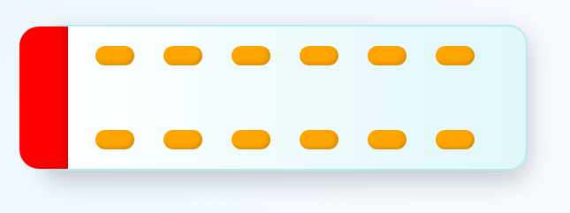

**GRAFİK ŞABLONLARIN ÜRETİLMESİ (HİYERARŞİK YAPI)**

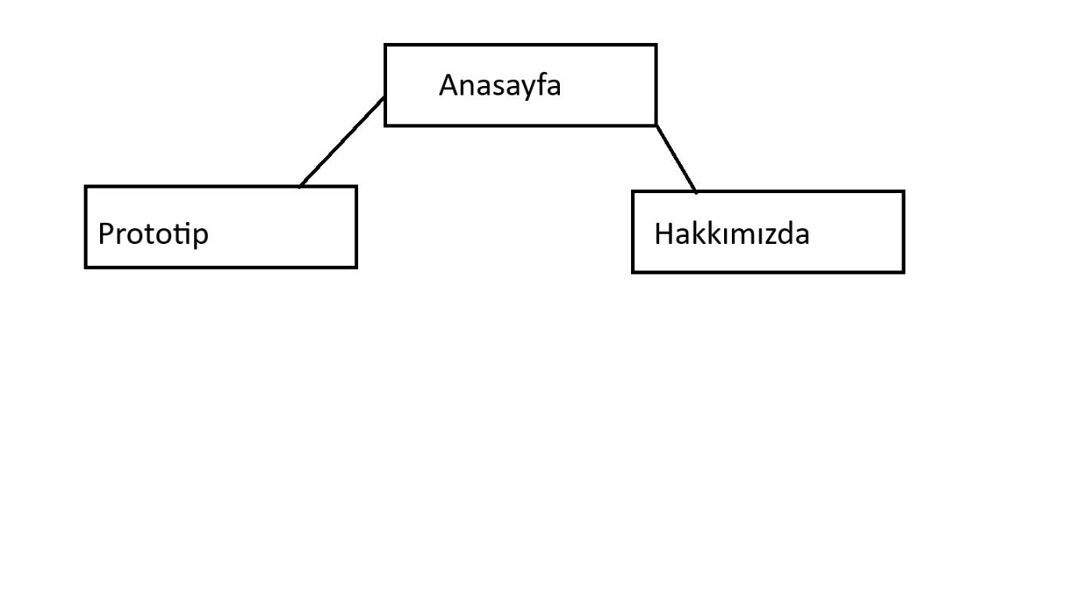

**HTML KODLARI**

Projemizin HTML kodları aşağıdaki ekran görüntüleri gibidir;

<head> </head>

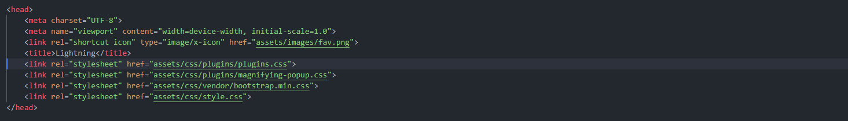

<header></header>

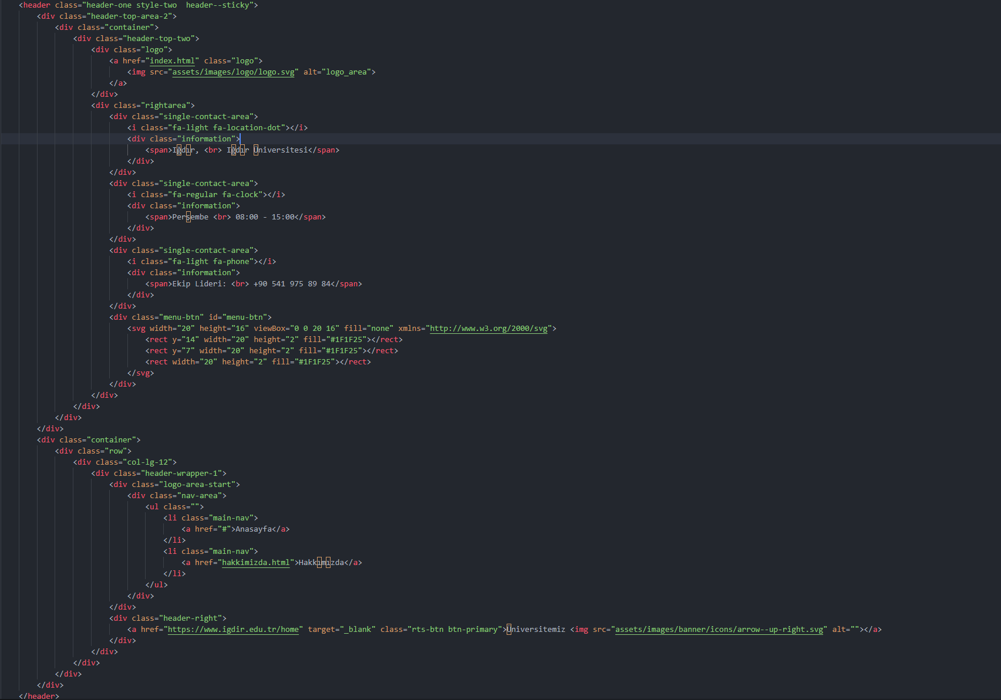

**WEBSİTESİNİN EKRAN GÖRÜNTÜLERİ**

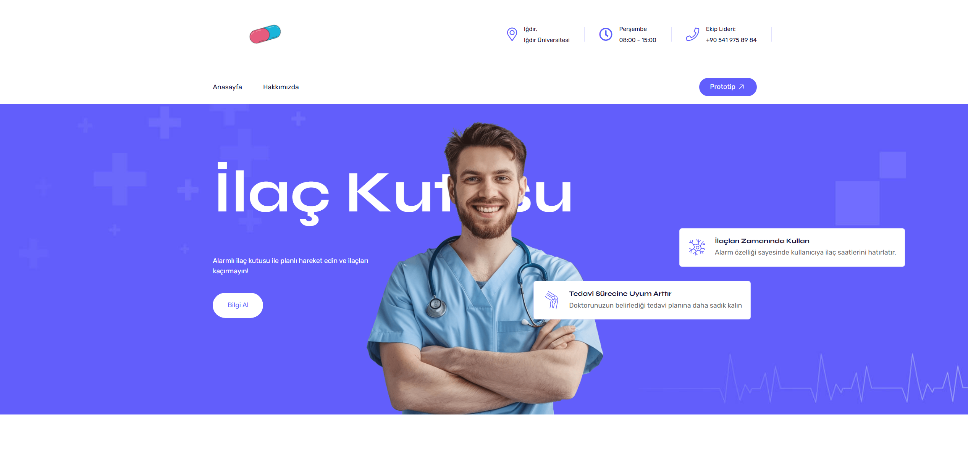

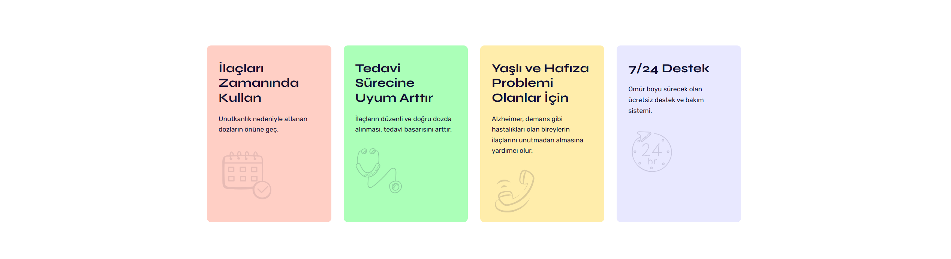



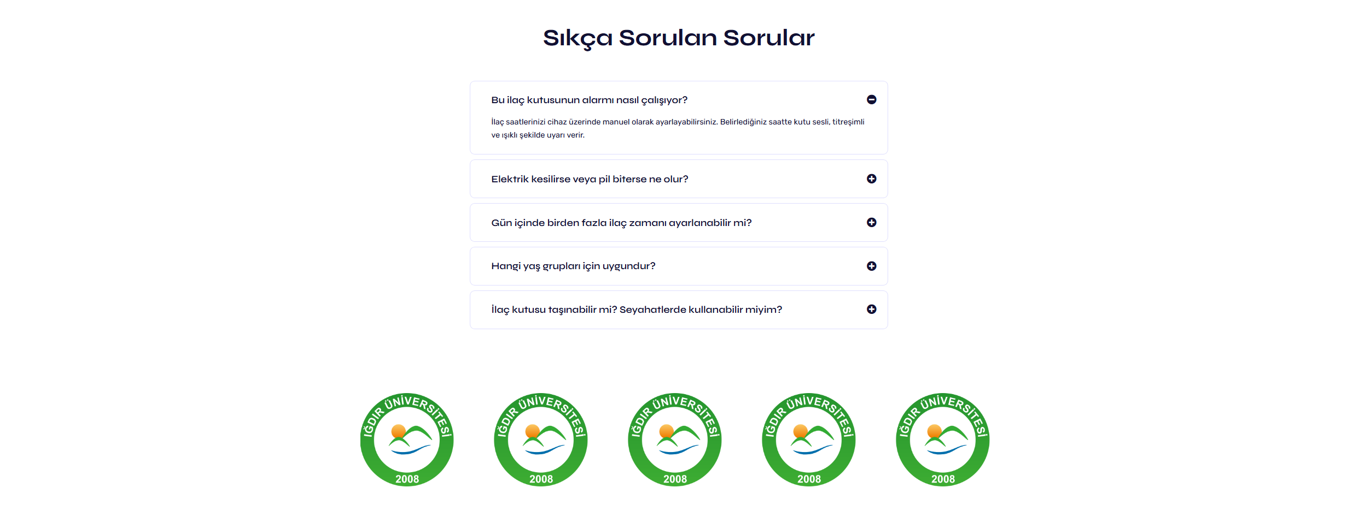

**WEBSİTESİNİN BAĞLANTI LİNKİ**

Projemizin resmi web site linki <https://eyyupcelik.com/lightning/> şeklinde olup yeni bir domain alınamadığı için mevcut kişisel domaine kuruldu şuanlık.

**İşlevsellik Testi**

PageSpeed Insights ile projemizin web sitesinin işlevsellik testleri yapılmış olup, elde

edilen sonuçlar aşağıdaki gibidir.



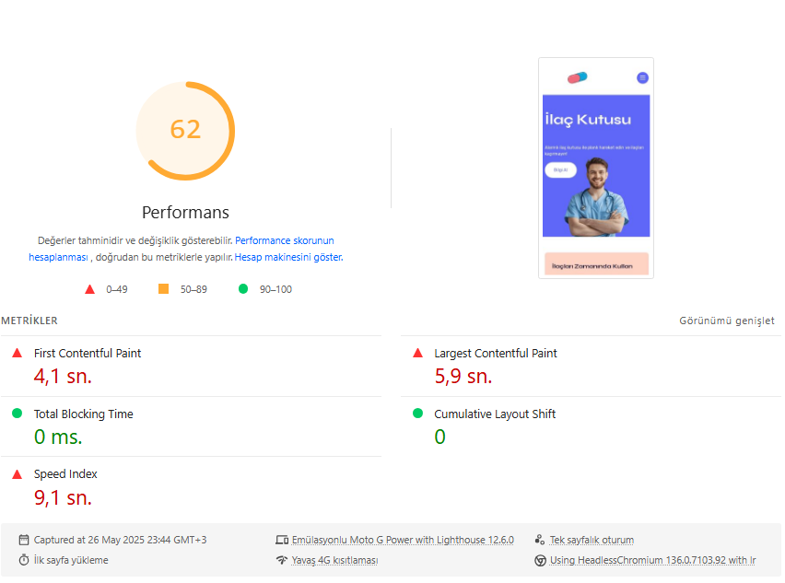

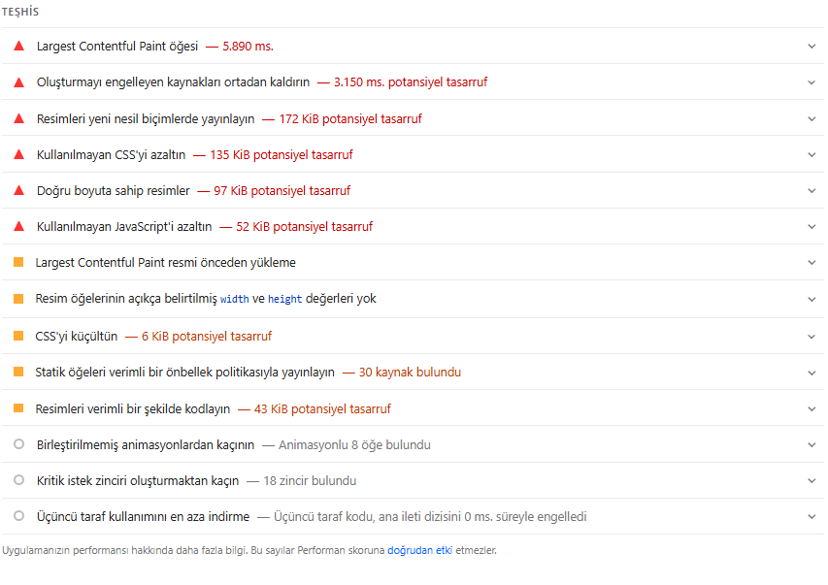

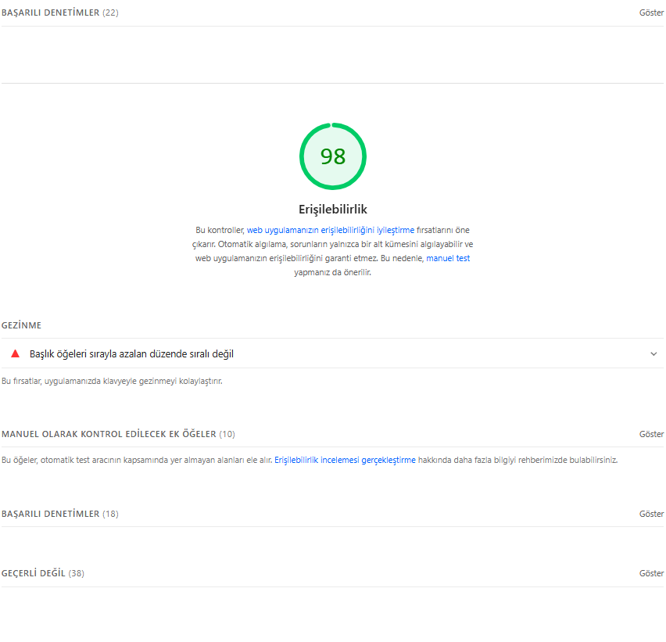

**GÖRSEL LOGOMUZ**



**TANITIM AFİŞİMİZ**

